Государственное бюджетное общеобразовательное учреждение лицей № 369
Красносельского района Санкт-Петербурга

Муха - Цокотуха

Мюзикл для учащихся 2-х классов

Санкт – Петербург
2011

СЦЕНАРИЙ МЮЗИКЛА
ПО СКАЗКЕ К. И. ЧУКОВСКОГО «МУХА-ЦОКОТУХА».

Оборудование: костюмы, самовар, монетка, 2 бутылки из-под воды, 2 лимона, 2 ананаса, ложки, газеты, баночка мёда, сапожки, букет цветов, веревка, 2 сабли, фонарик.

СЦЕНА № 1.
Песня «МУШКА».
1. Уики, Уоки, Уэки мушка,
Построила себе домишко,
Без крыши дом, без окон дом,
Но так уютно в доме том.

Припев:
Славная Мушка, крылышки и брюшко,
Маленькие ножки, да милые глаза!

2. Уики, Уоки, Уэки мушка,
Поёт и гладит свой живот,
Поёт без слов, поёт без нот,
Но знает, ведь о чём поёт!

Припев:
Славная Мушка, крылышки и брюшко,
Маленькие ножки, да милые глаза!

Ведущий: Муха, Муха- цокотуха, позолоченное брюхо,
Муха по полю пошла, Муха денежку нашла.

Муха: (Муха гуляет по полю под музыку, находит денежку).
На базар я с ней пойду и чего-нибудь куплю!

СЦЕНА №2.
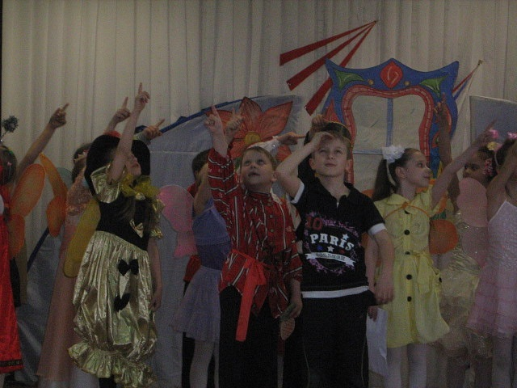
Песня «БАЗАР».
1. На Петровском на базаре шум и тарарам,
Продаётся всё, что надо – барахло и хлам!
Дети, тряпки и корзины – толпами народ,
Дети, тряпки и корзины заняли проход!

Припев:
Есть газеты! Семечки калёные!
Ананасы! А кому лимон?
Есть вода, холодная вода!
Пейте воду, люди-господа!

2. Вдруг раздался на базаре крик:
«Аэроплан!»
Кто-то в лавке постарался, вывернул
карман!
«Ой, ратуйте, граждане хорошие, из кармана вытащили гроши!»
«Так тебе и надо, не будь такой болван, нечего тебе глазеть на аэроплан!»

Припев:
Есть газеты! Семечки калёные! Ананасы! А кому лимон?
Есть вода, холодная вода! Пейте воду, люди-господа!

2-ой Ведущий: Пришла Муха на базар
И купила самовар.

Муха: Приходите ко мне, гости,
Я вас чаем угощу!

СЦЕНА № 3.
Выход Пчелы, Блошек, Муравья.

Песня «АМА-ЛАМА».
1. Просыпается листва, и пришла к нам пчёлка,
Мухе мёду принесла, а нос её с иголкой!

Припев:
Ама-лама, чоко-балабама, чоко-балабум!
Ама-лама, чоко-балабама, эки-воки-тум!

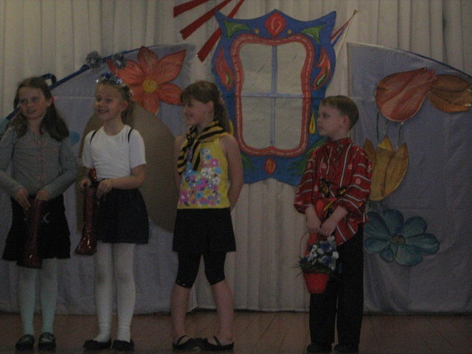
2. Прыгает к нам блошка,
А в руках сапожки,
Сапожки не простые,
Застёжки золотые!

Припев:
Ама-лама, чоко-балабама, чоко-балабум!
Ама-лама, чоко-балабама, эки-воки-тум!

3. Вот пришёл к нам светлячок
И сороконожки,
Заплясали поскорей
Пяточки и ножки!

Припев:
Ама-лама, чоко-балабама, чоко-балабум!
Ама-лама, чоко-балабама, эки-воки-тум!

Пчела: Я - соседка Пчела, тебе мёду принесла!
Ах! Какой он чистый, сладкий и душистый!

Блошки: Ты прими от Блошек парочку сапожек,-
Сапожки не простые, в них застёжки золотые!

Муха: Спасибо, спасибо! Сапожки на диво!
Садитесь вот тут, скоро гости придут!

Муравей: Просто объедение ваше угощение!
Букет примите от меня, подарочек от муравья!

Муха: Спасибо, спасибо, букет красивый!

ИГРА НА СВИРЕЛЯХ: «ВАСИЛЁК»

Ведущий:
Тараканы прибегали,
Все стаканы выпивали,
А букашечки по три чашечки,
С молоком и крендельком:
Нынче Муха – цокотуха -
Именинница!

Песня « БУКАШКА».
1. Что за странная букашка
На кармане у Наташки?
Ната смотрит, не поймёт,
А букашка всё ползёт.

Припев:
Как на сыре дырочки – на букашке-милочке,
Точки круглые видны, только все они черны!

2. Вот какой был с Натой случай: примостилася на ручке.
Кто же гостья та была? Может красная пчела?

Припев:
Как на сыре дырочки – на букашке-милочке,
Точки круглые видны, только все они черны!

3. Но Наташа твёрдо знает: пчёлы жёлтые бывают,
На головку села ловко. Кто же?
Божья коровка!

Припев:
Как на сыре дырочки – на букашке-милочке,
Точки круглые видны, только все они черны!

Ведущий: Бабочки – красавицы, кушайте варенье,
Или вам не нравится наше угощенье?

Бабочки: Что вы, ваше угощение – просто объедение!

ПЕСЕНКА и ТАНЕЦ БАБОЧЕК.
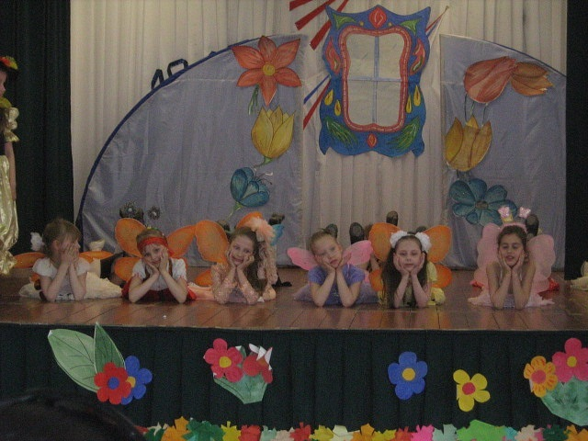
1. Ах, как легка жизнь мотылька!
Легче пушинки и ветерка!

Припев:
Ди-би-ди, ди-би-ди, да-да-да!
Тра-ля-ля, тра-ля-ля, ля-ля-ля!

2. Мы не вздыхаем, не унываем,
Дружно порхаем и напеваем…

Припев:
Ди-би-ди, ди-би-ди, да-да-да!
Тра-ля-ля, тра-ля-ля, ля-ля-ля!

3. Песенка наша так коротка,
Но ведь она смысла полна…

Припев:
Ди-би-ди, ди-би-ди, да-да-да!
Тра-ля-ля, тра-ля-ля, ля-ля-ля!

Ведущий: А кузнечик, а кузнечик,
Ну, совсем как человечек!

«Песня-зарядка КУЗНЕЧИК».
Наш кузнечик по утрам делаем зарядку,
Очень ловко и легко прыгает на грядку,
Раз, два, из травы ноги выше головы!
Раз, два, из травы ноги выше головы!

Ведущий: Прибегали жуки – светляки, зажигали свои огоньки,
То-то стало весело, то-то хорошо!

Песня "ЖУКОЛОГИЧЕСКИЙ МАРШ".
1. Есть на свете золочёные и зелёные жуки.
Изучают их учёные через лупу и очки.

Припев:
Насекомые усатые, не бывают без усов,
Насекомые носатые, не бывают без носов!

2. Заседают не бездельники в Академии наук.
Есть такие академики – им известен каждый жук!

Припев:
Насекомые усатые, не бывают без усов,
Насекомые носатые, не бывают без носов!

3. Знаменитые усологи пишут книжки про усы,
Знаменитые носологи пишут книжки про носы!

Припев:
Насекомые усатые, не бывают без усов,
Насекомые носатые, не бывают без носов!

Муха: Эй, усатый Таракан! Ты садись за барабан!
Эй, жуки – трубачи, кузнечики – скрипачи,
Вы скорее начинайте, веселее нам играйте!

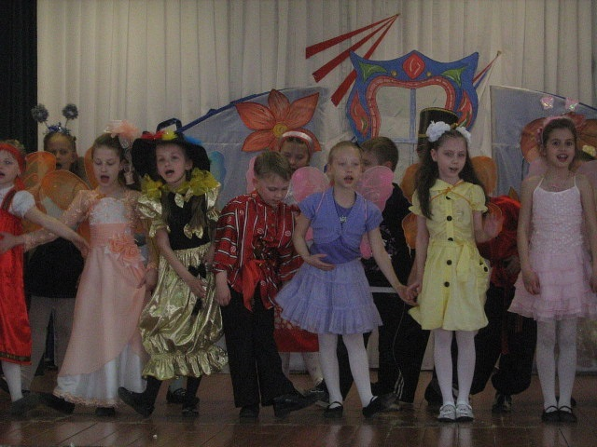
АНСАМБЛЬ ЛОЖКАРЕЙ.

ПЕСНЯ «ЛЕСНОЙ БАЛ».
1. В лапку шмель берёт смычок,
Заиграла скрипка,
Пляшет с мухой червячок
На травинке гибкой.

2. Каблуки – «тук-тук!»- стучат,
Лихо поплясали!
Половинку калача
Музыканту дали!

3. А потом червяк учил
Танцевать улитку,
Шмель за это получил
Шоколада плитку!

СЦЕНА № 4.
ПОЯВЛЕНИЕ ПАУКА ( музыка)
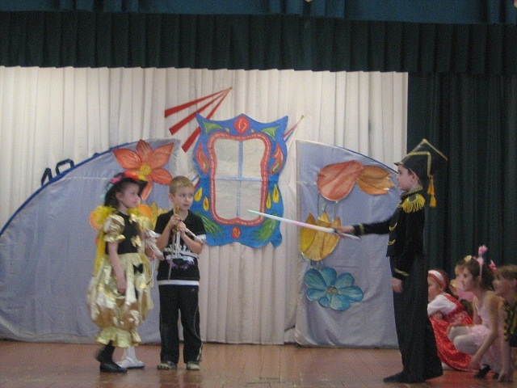

Ведущий:
Вдруг какой-то старичок- паучок
Нашу муху в уголок поволок:
Хочет бедную убить, цокотуху погубить!

Муха: Дорогие гости, помогите!
Паука-злодея прогоните!
И кормила я вас, и поила я вас,
Не покиньте меня
В мой последний час!

Ведущий: Все козявочки гурьбой
Так и кинулись все в бой!

Паук: Я не только мух съем в единый дух,
Я и пчёл, и комаров –
Всех попробовать готов!
Всех съесть готов! Ха-ха-ха!

Ведущий: (музыка появления комара)
Вдруг откуда-то летит
Маленький комарик,
И в руках его горит
Маленький фонарик!

СЦЕНА № 5.
(Песня комара, сцена борьбы, прилетает помощник, пауку завязывают руки)

Комар: Друг мой, ты его держи, паука скорей свяжи!
Я тебя освободил, а теперь душа-девица,
На тебе хочу жениться!

Паук: Ох, простите вы меня, друзья!
Очень голоден был я!

Муха: Ох, не надо так сердиться, лучше было б попроситься
Вас бы в гости пригласили, и вареньем угостили!

Бабочки: Мы просим вас, его простить, на вашей свадьбе погостить!

Муха: Что же делать, я прощаю, и вареньем угощаю!

ПЕСНЯ « ПАУЧОК и МУШКА».
1. Кружева развесил добрый Паучок.
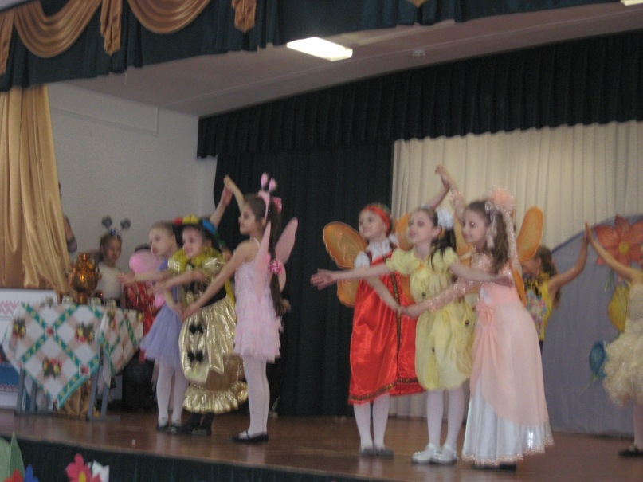
Он закончил дело точно в срок.
Только кружева – не просто кружева,
Это очень добрые слова:

Припев:
«Славная Мушка, крылышки и брюшко,
Маленькие ножки, да милые глаза!»

2. Весь народ дивился и понять не мог,
Что придумал добрый Паучок.
Мушка прилетела, Мушка поняла
И одета в кружева была!

Припев:
«Славная Мушка, крылышки и брюшко,
Маленькие ножки, да милые глаза!»

3. Вновь народ дивился и понять не мог,
Как влюбился в Мушку Паучок.
А она прочла влюблённые слова
Вот какие сплёл он кружева.

Припев:
«Славная Мушка, крылышки и брюшко,
Маленькие ножки, да милые глаза!»

4. Так они и жили, сказкам вопреки,
В кружевах качались у реки,
А ещё их дома ждали кружева-
Новые и добрые слова.

Припев:
«Милая Мушка в кружевной опушке,
Ай -да паутинка у друга Паучка!»

Бабочки: А от радости от нашей мы сейчас для всех попляшем!

СЦЕНА № 6.
Общий бал.

Песня «МУШКА».
1. Уики, Уоки, Уэки мушка,
Построила себе домишко,
Без крыши дом, без окон дом,
Но так уютно в доме том.

Припев:
Славная Мушка, крылышки и брюшко,
Маленькие ножки, да милые глаза!

2. Уики, Уоки, Уэки мушка,
Поёт и гладит свой живот,
Поёт без слов, поёт без нот,
Но знает, ведь о чём поёт!

Припев: тот же.
